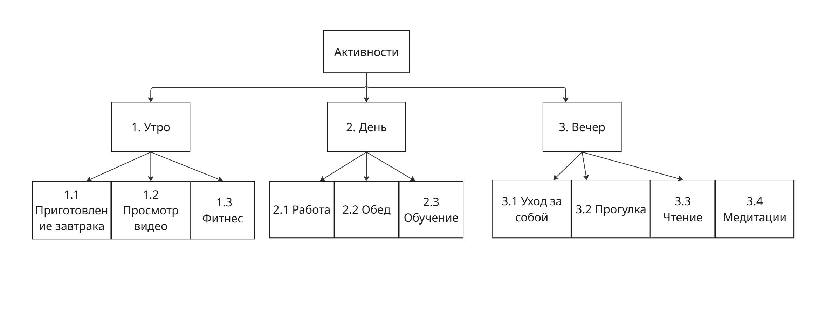
Активности:
- Завтрак
- Просмотр видео-контента
- Фитнес
- Работа
- Обед
- Обучение
- Уход за собой
- Прогулка
- Чтение
- Медитации
Цель 1: Оптимизация рабочего времени
Пользователь: Я
Потребности: Повысить эффективность работы и обучения
Цель 2: Улучшение качества жизни
Пользователь: Я
Потребности: Баланс работы и отдыха
Правила декомпозиции
1. Подчиненность: Каждый уровень подчиняется предыдущему.
2. Единственность критерия: На каждом уровне используется один критерий.
3. Целостность: Все элементы уровня полностью описывают уровень выше.

